编号：57013

“银行、农村信用社、兑换机构及非金融机构等结汇、售汇业务市场准入、退出审批”行政审批

服务指南

发布日期：2020 年12月1日
实施日期：2020 年12月1日
发布机构：国家外汇管理局江西省分局

一、项目信息

项目名称：银行、农村信用社、兑换机构及非金融机构等

结汇、售汇业务市场准入、退出审批；

项目编号：57013；

审批类别：行政许可。

二、适用范围

本指南适用于“银行、农村信用社、兑换机构及非金融机

构结汇、售汇业务市场准入、退出审批”的申请和办理。

三、设定依据

（一）《中华人民共和国外汇管理条例》（国务院令第 532

号）第二十四条：“金融机构经营或者终止经营结汇、售汇业

务，应当经外汇管理机关批准；经营或者终止经营其他外汇业

务，应当按照职责分工经外汇管理机关或者金融业监督管理机

构批准”；

（二）《中华人民共和国外汇管理条例》（国务院令第 532

号）第五十三条：“非金融机构经营结汇、售汇业务，应当由

国务院外汇管理部门批准，具体管理办法由国务院外汇管理部

门另行制定”。

四、银行（含农村信用社）即期结售汇业务市场准入

（一）办理依据

1.《中华人民共和国外汇管理条例》（国务院令第 532 号）；

2.《银行办理结售汇业务管理办法》（中国人民银行令

[2014]第 2 号）；

3.《国家外汇管理局关于印发〈银行办理结售汇业务管理

办法实施细则〉的通知》（汇发[2014]53 号）。

（二）受理机构

1.地方法人银行总行。向国家外汇管理局江西省分局申

请，如处于市（区）、县，应向所在地国家外汇管理局申请，

并逐级上报至国家外汇管理局江西省分局。

2.银行分支机构。向所在地国家外汇管理局分支局备案。

（三）决定机构

1.地方法人银行总行。决定机构为国家外汇管理局江西省

分局。

2.银行分支机构。决定机构为所在地国家外汇管理局分支

局。

（四）审批数量

无数量限制

（五）办事条件

申请人需同时符合以下条件：

1.具有金融业务资格。

2.具备完善的业务管理制度。

3.具备办理业务所必需的软硬件设备。

4.拥有具备相应业务工作经验的高级管理人员和业务人

员。

银行需银行业监督管理部门批准外汇业务经营资格的，还

应具备相应的外汇业务经营资格。

（六）申请材料

1.地方法人银行总行申请材料清单

序 | 提交材料名称 | 原件/ | 份 | 纸质/ | 要求 |  |  | 备
号 |  | 复印件 | 数 | 电子 |  |  |  | 注
1 | 办理结售汇业务的申请 | 原件 | 1 | 纸质/电子
 | 报告
 |  | 加盖企
2 | 《金融许可证》复印件 | 业公章 | 1 | 纸质/电子
 |  | 的复印
 |  | 件
 |  |  |  |  | 应至少包括以下
 |  |  |  |  | 内容：结售汇业务
 |  |  |  |  | 操作规程、结售汇
 |  |  |  |  | 业务单证管理制
 |  |  |  |  | 度、结售汇业务统
 |  |  |  |  | 计报告制度、结售
3 | 办理结售汇业务的内部 | 原件 | 1 | 纸质/电子 | 汇综合头寸管理
 | 管理规章制度 |  |  |  | 制度、结售汇业务
 |  |  |  |  | 会计科目和核算
 |  |  |  |  | 办法、结售汇业务
 |  |  |  |  | 内部审计制度和
 |  |  |  |  | 从业人员岗位责
 |  |  |  |  | 任制度、结售汇业
 |  |  |  |  | 务授权管理制度。
4 | 具备办理业务所必需的 | 原件 | 1 | 纸质/电子
 | 软硬件设备的说明材料。
 | 拥有具备相应业务工作
5 | 经验的高级管理人员和 | 原件 | 1 | 纸质/电子
 | 业务人员的说明材料。
 | 需要经银行业监督管理 | 加盖企
6 | 部门批准外汇业务经营 | 业公章 | 1 | 纸质/电子
 | 资格的，还应提交外汇业 | 的复印
 | 务许可文件的复印件。 | 件
 | 2.银行分行申请材料清单
序 | 提交材料名称 | 原件/ | 份 | 纸质/ | 要求 |  | 备注
号 |  | 复印件 | 数 | 电子
1 | 《银行办理即期结售汇 | 原件 | 2 | 纸质/电子 |  |  | 见附录二
 |  | 业务备案表》
2 |  | 办理结售汇业务的申请 |  | 原件 |  | 1 | 纸质/电子
 |  | 报告
 |  |  | 加盖企
3 |  | 《金融许可证》复印件 | 业公章 |  |  | 1 | 纸质/电子
 |  |  | 的复印
 |  |  |  | 件
4 |  | 具备办理业务所必需的 |  | 原件 |  | 1 | 纸质/电子
 |  | 软硬件设备的说明材料。
 |  | 拥有具备相应业务工作
5 |  | 经验的高级管理人员和 |  | 原件 |  | 1 | 纸质/电子
 |  | 业务人员的说明材料。
 |  | 3.银行支行及下辖机构申请材料清单
序 |  |  |  | 原件/ |  | 份 | 纸质
 |  | 提交材料名称 |  |  |  |  | /电 | 要求 |  | 备注
号 |  |  |  | 复印件 |  | 数
 |  |  |  |  |  |  | 子
 |  |  |  |  |  |  |  |  | 下辖机构可以
1 |  | 《银行办理即期结售汇业 |  | 原件 |  | 2 | 纸质/电子 |  | 由支行集中办
 |  | 务备案表》 |  |  |  |  |  |  | 理备案手续，
 |  |  |  |  |  |  |  |  | 见附录二
 |  |  |  | 加盖企
2 |  | 《金融许可证》复印件 |  | 业公章 |  | 1 | 纸质/电子
 |  |  |  | 的复印
 |  |  |  | 件

（七）申请接受

申请人可通过窗口、邮寄等方式提交材料。

国家外汇管理局江西省分局接受申请窗口：“国家外汇管理

局江西省分局行政审批受理大厅”，联系电话:（0791）86613742。

邮寄地址：江西省南昌市东湖区铁街 25 号，邮政编码 330008。

（八）基本办理流程

1.申请人提交申请；

2.决定是否予以受理；

3.不予受理的，出具不予受理通知书；受理的，出具受理通

知书，进行审查报批；

4.不予许可的，出具不予许可通知书。许可的，向申请人出

具正式公文或备案表。

5.材料不全或不符合法定形式的，一次性告知补正材料，并

出具《行政许可补正通知书》。

（九）办理方式

一般程序：申请、受理、审查、出具正式公文或备案表。

（十）审批时限

自受理之日起 20 个工作日内。办理过程中所需的现场验收

等，不计入时限。

（十一）审批收费依据及标准

不收费。

（十二）审批结果

正式公文或备案表。

（十三）结果送达

通过现场告知或电话通知申请人，并通过现场领取或邮寄方

式将结果送达。

（十四）申请人权利和义务

申请人有权依法提出行政审批申请，依法进行投诉、举报、

复议、诉讼等。申请人有义务保证申请材料完整、真实、准确，

获批后合法合规办理相关业务。

（十五）事项审查类型

前审后批

（十六）办公地址和时间

国家外汇管理局江西省分局办公地址:江西省南昌市东湖

区铁街 25 号，邮政编码 330008。

办公时间：上午:8：30--12:00

下午： 2:00--5:30 （冬季作息时间为

2:00--5:00）

（十七）禁止性要求

如符合上述条件，不存在不予许可的情况

（十八）咨询途径、公开查询、监督投诉

向各地外汇局进行咨询、进程查询、监督投诉等可通过各

地外汇局官方互联网站的相应栏目进行。网址可通过

www.safe.gov.cn 进行链接，也可通过各外汇局官方互联网站

上公布的电话进行。

（十九）申请材料示范文本

无固定格式，但需要根据总行、分行、支行提供不同的材

料。

（二十）常见错误示例

申请材料不完全符合规定，例如《金融许可证》复印件未加盖企业公章等。

附录一

基本流程图
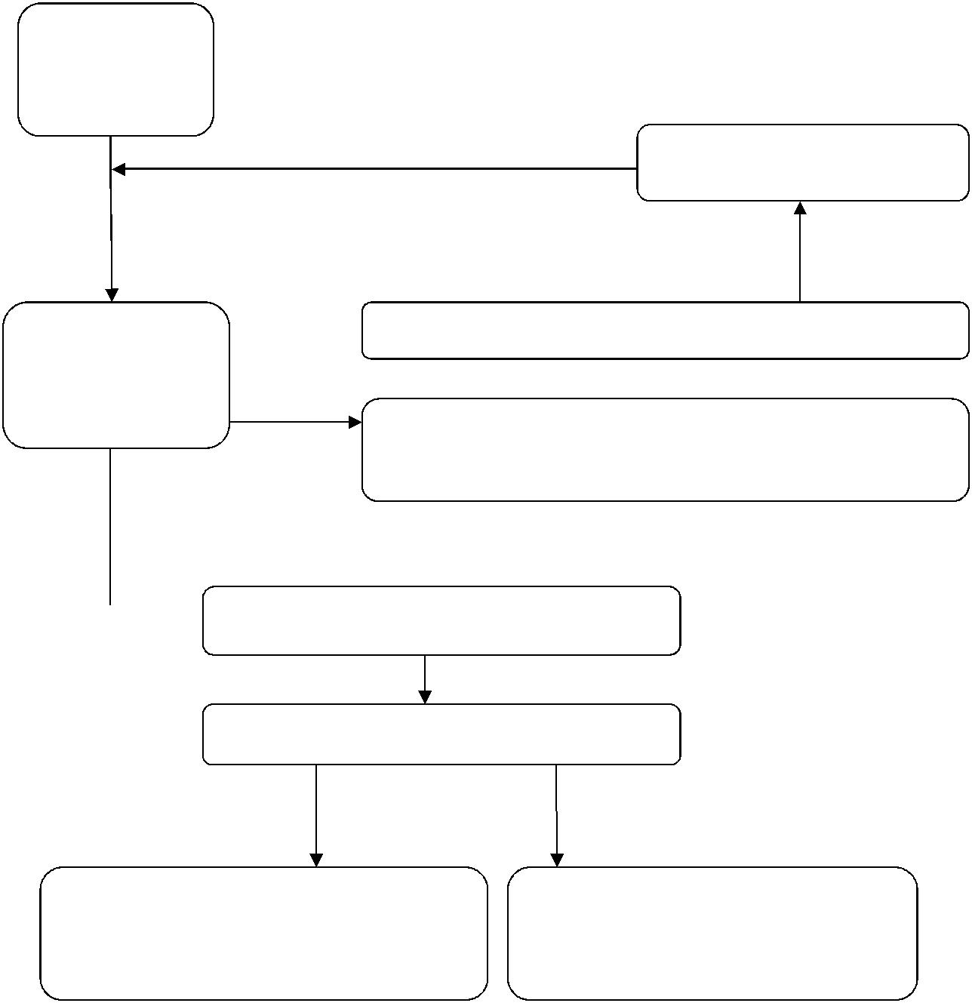

申请人现场提

出书面申请，

并提交材料

申请人补全材料

_{接件并当场（或 5} 材料不全或不符合法定形式的，一次性告知补正材料

个工作日）作出是

否受理决定

依法不予受理的，作出不予受理决定，出具不予受理通知书

依法应予受理，出具受理单

审查报批

予以许可，向申请人出具正式公文或备 依法作出不予许可决定，并送达案表

附录二

 | 银行办理即期结售汇业务备案表
备案银行
营业地址
金融许可证 |  |  | 金融许可证
机构编码 |  |  | 编号
批准机关
金融机构标 | □已赋码 号码为：
识码 | □未赋码
授权经营结
售汇业务的
上级行名称
上级行授权
时间
结售汇业务 | □对公结售汇业务 □对私结售汇业务
备案类型
银行结售汇 | □并入上级行报送 上级行名称：
统计数据报
送方式 | □本行单独报送
个人外汇业 | 是否已满足网络接入和设备要求：
务监测系统 | □是□否
（备案对私 | 个人外汇业务监测系统使用身份：
结售汇业务 | □用上级行代码登录 上级行名称：
需填写） | □用本行代码登录
 | 职责 | 姓名 | 部门 | 职务 | 联系电话
联系人员 | 主管行长
 | 部门负责人
 | 业务联系人
声明：

以上情况全部属实，如有不真实，愿承担由此引起的法律责任。
授权银行签章 |  |  | 备案银行签章
年 | 月 | 日 | 年 | 月 | 日
 |  |  | 国家外汇管理局××分支局
 |  |  |  | （签章）
 |  |  | 年 | 月 | 日

附注：1、本表仅适用于银行分支机构。2、申请办理即期结售汇业务的银行营业网点无行政公章的，可以使用上级行行政公章替代，但其上级行需出具申请行无行政公章的说明材料。附 2、4 同。

五、银行（含农村信用社）人民币与外汇衍生产品业务市

场准入

（一）办理依据

1.《中华人民共和国外汇管理条例》（国务院令第 532 号）；

2.《银行办理结售汇业务管理办法》（中国人民银行令[2014]

第 2 号）；

3.《国家外汇管理局关于印发〈银行办理结售汇业务管理办

法实施细则〉的通知》（汇发[2014]53 号）。

（二）受理机构

仅适用于地方法人银行总行。

江西辖内地方法人银行总行向国家外汇管理局江西省分局

申请，如处于市（区）、县，应向所在地国家外汇管理局分支局

申请，并逐级上报至国家外汇管理局江西省分局。

（三）决定机构

江西辖内地方法人银行总行决定机构为国家外汇管理局江

西省分局。

（四）审批数量

无数量限制。

（五）办事条件

申请人需同时符合以下条件：

1.取得即期结售汇业务资格。

2.有健全的衍生产品交易风险管理制度和内部控制制度及

适当的风险识别、计量、管理和交易系统，配备开展衍生产品业

务所需要的专业人员。

3.符合银行业监督管理部门有关金融衍生产品交易业务资

格的规定。

（六）申请材料

序号 | 提交材料 | 原件/ | 份 | 纸质/ | 要求 | 备注
 | 名称 | 复印件 | 数 | 电子
 | 申请报
 | 告、可行
1 | 性报告及 | 原件 | 1 | 纸质/电子
 | 业务计划
 | 书
 |  |  |  |  | 应当至少包括以下内容：
 |  |  |  |  | 1．业务操作规程，包括交 | 银行应
 |  |  |  |  | 易受理、客户评估、单证审 | 当根据
 |  |  |  |  | 核等业务流程和操作标准； | 拟开办
 |  |  |  |  | 2．产品定价模型，包括定 | 各类衍
 | 衍生产品 |  |  |  | 价方法和各项参数的选取 | 生产品
 |  |  |  |  | 标准及来源； | 业务的
 | 业务内部
2 |  | 原件 | 1 | 纸质/电子 | 3．风险管理制度，包括风 | 实际特
 | 管理规章
 |  |  |  |  | 险管理架构、风险模型指标 | 征，提交
 | 制度
 |  |  |  |  | 及量化管理指标、风险缓释 | 具有针
 |  |  |  |  | 措施、头寸平盘机制； | 对性与
 |  |  |  |  | 4．会计核算制度，包括科 | 适用性
 |  |  |  |  | 目设置和会计核算方法； | 的文件
 |  |  |  |  | 5．统计报告制度，包括数 | 和资料。
 |  |  |  |  | 据采集渠道和操作程序。
 | 主管人员
3 | 和主要交 | 原件 | 1 | 纸质/电子
 | 易人员名
 | 单、履历。
 | 符合银行
 | 业监督管
 | 理部门有 | 加盖企
4 | 关金融衍 | 业公章 | 1 | 纸质/电子
 | 生产品交 | 的复印
 | 易业务资 | 件
 | 格规定的
 | 证明文

件。

（七）申请接受

申请人可通过窗口、邮寄等方式提交材料。

国家外汇管理局江西省分局窗口接收：“国家外汇管理局江

西省分局行政审批受理大厅”，联系电话（0791）86613742。邮

寄地址：江西省南昌市东湖区铁街 25 号，邮政编码 330008。

（八）基本办理流程

1.申请人提交申请；

2.决定是否予以受理；

3.不予受理的，出具不予受理通知书；受理的，出具受理通

知书，进行审查报批；

4.不予许可的，出具不予许可通知书。许可的，向申请人出

具正式公文或备案通知书。

5.材料不全或不符合法定形式的，一次性告知补正材料，并

出具《行政许可补正通知书》。

（九）办理方式

一般程序：申请、受理、审查、出具正式公文或备案通知书。

（十）审批时限

自受理之日起 20 个工作日内。

（十一）审批收费依据及标准

不收费。

（十二）审批结果

正式公文或备案通知书。

（十三）结果送达

通过现场告知或电话通知申请人，并通过现场领取或邮寄方

式将结果送达。

（十四）申请人权利和义务

申请人有权依法提出行政审批申请，依法进行投诉、举报、

复议、诉讼等。申请人有义务保证申请材料完整、真实、准确，

获批后合法合规办理相关业务。

（十五）事项审查类型

前审后批

（十六）办公地址和时间

国家外汇管理局江西省分局办公地址:江西省南昌市东湖区

铁街 25 号，邮政编码 330008。

办公时间：上午:8：30--12:00

下午：2:00--5:30（冬季作息时间为2:00--5:00）

（十七）禁止性要求

如符合上述条件，不存在不予许可的情况

（十八）咨询途径、公开查询、监督投诉

向各地外汇局进行咨询、进程查询、监督投诉等可通过各

地外汇局官方互联网站的相应栏目进行。网址可通过

www.safe.gov.cn 进行链接，也可通过各外汇局官方互联网站

上公布的电话进行。

（十九）申请材料示范文本

无固定格式，但需要根据总行、分行、支行提供不同的材

料。

（二十）常见错误示例

申请材料不完全符合规定，例如证明文件未加盖企业公章

等。

附录

基本流程图

申请人现场提

出书面申请，

并提交材料

申请人补全材料

_{接件并当场（或 5} 材料不全或不符合法定形式的，一次性告知补正材料

个工作日）作出是

否受理决定

依法不予受理的，作出不予受理决定，出具不予受理通知书

依法应予受理，出具受理单

审查报批

予以许可的，向申请人出具正式公文或 依法作出不予许可决定，并送达备案通知书

六、银行合作办理远期结售汇业务市场准入审批

（一）办理依据

1.《中华人民共和国外汇管理条例》（国务院令第 532 号）；

2.《国家外汇管理局关于合作办理远期结售汇业务有关问题

的通知》（汇发[2010]62 号）。

（二）受理机构

国家外汇管理局江西省分局。

（三）决定机构

国家外汇管理局江西省分局。

（四）审批数量

无数量限制

（五）办事条件

申请人为地方法人银行总行和境内银行分支机构。

1.地方法人银行总行需同时符合以下条件：

（1）具有国家外汇管理局江西省分局核准的即期结售汇业务资格，并已开办即期结售汇业务 2 年（含）以上；

（2）近 2 年（含）即期结售汇业务经营中未发生重大违规行为；

（3）上年度外汇资产季平均余额在等值 2000 万美元（含）以上；

（4）近 2 年执行外汇管理规定情况考核等级为 B 级（含）以上；

（5）具有完善的合作办理远期结售汇业务管理制度；

2.境内银行分支机构需同时符合以下条件：

（1）具有国家外汇管理局江西省分局及其支局核准的即期

结售汇业务资格，并已开办即期结售汇业务 2 年（含）以上；

（2）近 2 年（含）即期结售汇业务经营中未发生重大违规

行为；

（3）近 2 年执行外汇管理规定情况考核等级为 B 级（含）

以上；

（4）取得其总分行（或总社）授权。

（六）申请材料

1.地方法人银行总行申请材料清单

序号 |  | 提交材料名称 | 原件/ | 份 | 纸质/ | 要求 | 备
 |  |  | 复印件 | 数 | 电子 |  | 注
1 |  | 申请报告 | 原件 | 1 | 纸质/电子
 |  |  |  |  |  | 包括：业务操作
 |  |  |  |  |  | 规程、内部职责
2 |  | 合作办理远期结售汇业 | 原件 | 1 | 纸质/电子 | 分工、统计报告
 |  | 务相关管理制度 |  |  |  | 制度、风险控制
 |  |  |  |  |  | 措施、会计核算
 |  |  |  |  |  | 制度等
 |  | 与具备资格银行签订的
3 |  | 合作协议书范本，范本中 | 原件 | 1 | 纸质/电子
 |  | 应明确双方的权利和义
 |  | 务
4 |  | 上年度 4 个季度的外汇资 | 原件 | 1 | 纸质/电子
 |  | 产负债表
 | 2.境内银行分支机构申请材料
序号 |  | 提交材料名称 | 原件/ | 份 | 纸质/ | 要求 | 备
 |  |  | 复印件 | 数 | 电子 |  | 注
1 |  | 申请报告 | 原件 | 1 | 纸质/电子
2 |  | 合作办理远期结售汇业 | 原件 | 1 | 纸质/电子 | 包括：业务操作
 |  | 务相关管理制度 |  |  |  | 规程、内部职责

 |  |  |  |  | 分工、统计报告
 |  |  |  |  | 制度、风险控制
 |  |  |  |  | 措施、会计核算
 |  |  |  |  | 制度等
 | 与具备资格银行签订的
3 | 合作协议书范本，范本中 | 原件 | 1 | 纸质/电子
 | 应明确双方的权利和义
 | 务
4 | 总行（或总社）的授权文 | 原件 | 1 | 纸质/电子
 | 件

（七）申请接受

申请人可通过窗口、邮寄等方式提交材料。

国家外汇管理局江西省分局窗口接收：“国家外汇管理局江

西省分局行政审批受理大厅”，联系电话（0791）86613742。邮

寄地址：江西省南昌市东湖区铁街 25 号，邮政编码 330008。

（八）基本办理流程

1.申请人提交申请；

2.决定是否予以受理；

3.不予受理的，出具不予受理通知书；受理的，出具受理通

知书，进行审查报批；

4.不予许可的，出具不予许可通知书。许可的，向申请人出

具备案通知书。

5.材料不全或不符合法定形式的，一次性告知补正材料，并

出具《行政许可补正通知书》。

（九）办理方式

一般程序：申请、受理、审查、出具备案通知书。

（十）审批时限

自受理之日起 20 个工作日内。

（十一）审批收费依据及标准

不收费。

（十二）审批结果

备案通知书。

（十三）结果送达

通过现场告知或电话通知申请人，并通过现场领取或邮寄方

式将结果送达。

（十四）申请人权利和义务

申请人有权依法提出行政审批申请，依法进行投诉、举报、

复议、诉讼等。申请人有义务保证申请材料完整、真实、准确，

获批后合法合规办理相关业务。

（十五）事项审查类型

前审后批

（十六）办公地址和时间

国家外汇管理局江西省分局办公地址:江西省南昌市东湖区

铁街 25 号，邮政编码 330008。

办公时间：上午:8：30--12:00

下午：2:00--5:30（冬季作息时间为2:00--5:00）

（十七）禁止性要求

如符合上述条件，不存在不予许可的情况

（十八）咨询途径、公开查询、监督投诉

向各地外汇局进行咨询、进程查询、监督投诉等可通过各

地外汇局官方互联网站的相应栏目进行。网址可通过

www.safe.gov.cn 进行链接，也可通过各外汇局官方互联网站

上公布的电话进行。

（十九）申请材料示范文本

无固定格式，但需要根据总行、分行、支行提供不同的材

料。

（二十）常见错误示例

申请材料不完全符合规定，例如备案通知书未加盖企业公

章等。

附录

基本流程图

申请人现场提

出书面申请，

并提交材料

申请人补全材料

_{接件并当场（或 5} 材料不全或不符合法定形式的，一次性告知补正材料

个工作日）作出是

否受理决定

依法不予受理的，作出不予受理决定，出具不予受理通知书

依法应予受理，出具受理单

审查报批

予以许可的，向申请人出具备案通知书 依法作出不予许可决定，并送达

七、外国银行分行头寸集中管理审批

（一）办理依据

1.《中华人民共和国外汇管理条例》（国务院令第 532 号）；

2.《银行办理结售汇业务管理办法》（中国人民银行令[2014]

第 2 号）；

3.《国家外汇管理局关于印发〈银行办理结售汇业务管理办

法实施细则〉的通知》（汇发[2014]53 号）。

（二）受理机构

国家外汇管理局江西省分局。

（三）决定机构

国家外汇管理局江西省分局。

（四）审批数量

无数量限制

（五）办事条件

申请人为外国银行分行。需同时符合以下条件：

1.获得其总行或地区总部授权。

2.具备对头寸实施集中管理的内部管理制度、会计核算办法

以及技术支持。

（六）申请材料

序号 | 提交材料名称 | 原件/ | 份 | 纸质/ | 要 | 备注
 |  | 复印件 | 数 | 电子 | 求
1 | 总行同意实行头寸集中 | 原件 | 1 | 纸质/电子
 | 管理的授权文件。
2 | 银监会对外资金融机构 | 加盖企 | 1 | 纸质/电子
 | 在境内常驻机构批准书。 | 业公章

 |  | 的复印
 |  | 件
 |  |  |  |  |  | 江西省分局应实
 | 该外国银行对头寸实施 |  |  |  |  | 地走访集中管理
 |  |  |  |  |  | 行的营业场地，现
 | 集中管理的内部管理制
3 |  | 原件 | 1 | 纸质/电子 |  | 场考察和验收其
 | 度、会计核算办法以及技
 | 术支持情况说明。 |  |  |  |  | 技术系统对该行
 |  |  |  |  |  | 头寸集中管理的
 |  |  |  |  |  | 支持情况。

（七）申请接受

申请人可通过窗口、邮寄、传真等方式提交材料。

国家外汇管理局江西省分局窗口接收：“国家外汇管理局江

西省分局行政审批受理大厅”，联系电话（0791）86613742。邮

寄地址：江西省南昌市东湖区铁街 25 号，邮政编码 330008。

（八）基本办理流程

1.申请人提交申请；

2.决定是否予以受理；

3.不予受理的，出具不予受理通知书；受理的，出具受理通

知书，进行审查报批；

4.不予许可的，出具不予许可通知书。许可的，向申请人出

具正式公文。

5.材料不全或不符合法定形式的，一次性告知补正材料，并

出具《行政许可补正通知书》。

（九）办理方式

一般程序：申请、受理、审查、出具正式公文。

（十）审批时限

自受理之日起 20 个工作日内。办理过程中所需的现场验收

等，不计入时限。

（十一）审批收费依据及标准

不收费。

（十二）审批结果

正式公文。

（十三）结果送达

通过现场告知或电话通知申请人，并通过现场领取或邮寄方

式将结果送达。

（十四）申请人权利和义务

申请人有权依法提出行政审批申请，依法进行投诉、举报、

复议、诉讼等。申请人有义务保证申请材料完整、真实、准确，

获批后合法合规办理相关业务。

（十五）事项审查类型

前审后批

（十六）办公地址和时间

国家外汇管理局江西省分局办公地址:江西省南昌市东湖区

铁街 25 号，邮政编码 330008。

办公时间：上午:8：30--12:00

下午：2:00--5:30（冬季作息时间为2:00--5:00）

（十七）禁止性要求

如符合上述条件，不存在不予许可的情况

（十八）咨询途径、公开查询、监督投诉

向各地外汇局进行咨询、进程查询、监督投诉等可通过各

地外汇局官方互联网站的相应栏目进行。网址可通过

www.safe.gov.cn 进行链接，也可通过各外汇局官方互联网站

上公布的电话进行。

（十九）申请材料示范文本

无固定格式，但需要根据总行、分行、支行提供不同的材

料。

（二十）常见错误示例

申请材料不完全符合规定，例如批准书未加盖企业公章。

附录

基本流程图

申请人现场提

出书面申请，

并提交材料

申请人补全材料

_{接件并当场（或 5} 材料不全或不符合法定形式的，一次性告知补正材料

个工作日）作出是

否受理决定

依法不予受理的，作出不予受理决定，出具不予受理通知书

依法应予受理，出具受理单

审查报批

予以许可的，向申请人出具正式公文 依法作出不予许可决定，并送达

八、银行间外汇市场做市商资格备案

（一）办理依据

1.《中华人民共和国外汇管理条例》（国务院令第 532 号）；

2.《国家外汇管理局关于修订〈银行间外汇市场做市商指引〉

的通知》（汇发[2013]13 号）。

（二）受理机构

国家外汇管理局。

（三）决定机构

国家外汇管理局。

（四）审批数量

无数量限制。

（五）办事条件

申请人为银行类金融机构。

1.相应做市品种尝试做市资格申请条件：

（1）取得银行间外汇市场会员资格两年（含）以上；

（2）单个评选周期内，依据《银行间外汇市场评优办法》

在最具做市潜力会员中连续排名前三名；

（3）集中管理结售汇综合头寸，经外汇局核定的银行结售

汇综合头寸上限在 2 亿美元（含）以上；

（4）具备健全的外汇业务风险管理系统、内部控制制度、

内部资金和结售汇转移定价机制和较强的本外币融资能力；

（5）遵守人民银行和外汇局的有关规定，在提交申请的前

两年内，结售汇业务和外汇市场交易没有重大违法、违规记录。

2.银行间外汇市场即期做市商和远期掉期做市商申请条件：

（1）取得“相应做市品种尝试做市资格”两年以上，具备

必要的经验和能力；

（2）单个评选周期内，依据《银行间外汇市场评优办法》计算的做市品种客观指标评分和外汇局评分两项综合得分，在全部尝试做市机构中排名前三名，且高于评分最低的做市商；

（3）集中管理结售汇综合头寸，经外汇局核定的银行结售汇综合头寸上限 5 亿美元（含）以上；

（4）具备健全的外汇业务风险管理系统、内部控制制度、内部资金和结售汇转移定价机制和较强的本外币融资能力；

（5）遵守人民银行和外汇局的有关规定，在提交申请的前两年内，结售汇业务和外汇市场交易没有重大违法、违规记录。

3.银行间外汇市场综合做市商申请条件：

（1）取得“银行间外汇市场即期做市商和远期掉期做市商”资格三年（含）以上；

（2）单个评选周期内，依据《银行间外汇市场评优办法》计算的即期和远期掉期客观指标评分和外汇局评分两项综合得分，在全部做市商和尝试做市机构中排名前 10 名；

（3）单个评选周期内，全行境内代客跨境收支规模在全部银行中连续排名前 20 名；

（4）外汇局核定的银行结售汇综合头寸上限在 10 亿美元

（含）以上；

（5）具备健全的外汇业务风险管理系统、内部控制制度、

内部资金和结售汇转移定价机制和较强的本外币融资能力；

（6）遵守人民银行和外汇局的有关规定，在提交申请的前

两年内，结售汇业务和外汇市场交易没有重大违法、违规记录；

（7）有 4 名以上具有中国外汇交易中心颁发的银行间外汇

市场交易员资格证书的交易员，岗位设置合理，职责明确。

（六）申请材料

序号 | 提交材料名称 | 原件/复 | 份 | 纸质/ | 要 | 备
 |  | 印件 | 数 | 电子 | 求 | 注
1 | 承诺严格履行做市商做市义务的申请 | 原件 | 1 | 纸质/电子
 | 报告
2 | 符合对应申请条件的可行性分析报告 | 原件 | 1 | 纸质/电子

（七）申请接受

申请人可通过窗口、邮寄等方式提交材料。

国家外汇管理局窗口、传真接收：“国家外汇管理局综合司”，

联系电话（010）68402255，传真（010）68402169。邮寄地址：

北京市海淀区阜成路 18 号华融大厦，邮政编码 100048。

（八）基本办理流程

1.申请人提交申请；

2.决定是否予以受理；

3.不予受理的，出具不予受理通知书；受理的，出具受理通

知书，进行审查报批；

4.不予许可的，出具不予许可通知书。许可的，向申请人出

具备案通知书。

5.材料不全或不符合法定形式的，一次性告知补正材料，并

出具《行政许可补正通知书》。

（九）办理方式

一般程序：申请、受理、审查、出具案通知书。

（十）审批时限

20 个工作日。

（十一）审批收费依据及标准

不收费。

（十二）审批结果

备案通知书。

（十三）结果送达

通过现场告知或电话通知申请人，并通过现场领取或邮寄方

式将结果送达。

（十四）申请人权利和义务

申请人有权依法提出行政审批申请，依法进行投诉、举报、

复议、诉讼等。申请人有义务保证申请材料完整、真实、准确，

获批后合法合规办理相关业务。

（十五）事项审查类型

前审后批

（十六）禁止性要求

如符合上述条件，不存在不予许可的情况

（十七）申请材料示范文本

无固定格式，但需要根据总行、分行、支行提供不同的材

料。

（十八）常见错误示例

申请材料不完全符合规定，例如可行性分析报告分析不够

全面深入。

附录

基本流程图
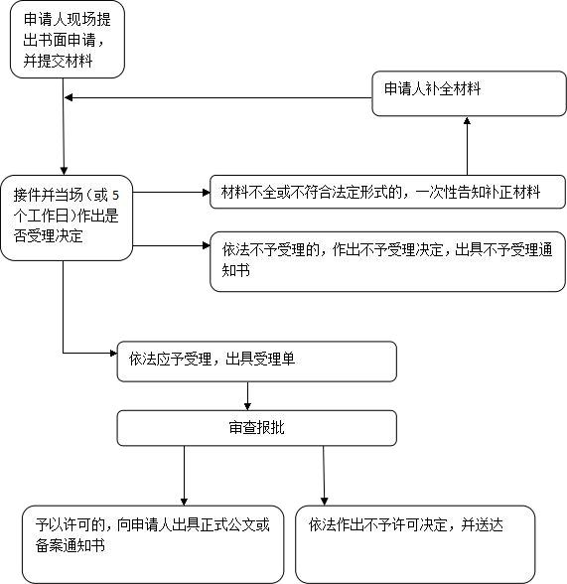

九、非金融企业银行间外汇市场准入备案

（一）办理依据

1.《中华人民共和国外汇管理条例》（国务院令第 532 号）；

2.《中国人民银行关于加快发展外汇市场有关问题的通

知》（银发[2005]202 号）；

3.《国家外汇管理局关于印发〈非金融企业和非银行金融机

构申请银行间即期外汇市场会员资格实施细则（暂行）〉的通知》

（汇发[2005]94 号）。

（二）受理机构

中国外汇交易中心。

（三）决定机构

国家外汇管理局。

（四）审批数量

无数量限制。

（五）办事条件

申请人为非金融企业，需同时满足以下条件：

1.上年度经常项目跨境外汇收支 25 亿美元或者货物贸易

进出口总额 20 亿美元以上；

2.具有 2 名以上从事外汇交易的专业人员；

3.具备与银行间外汇市场联网的电子交易系统；

4.自申请日起前两年内没有重大违反外汇管理法规行为。

（六）申请材料

序 | 提交材料名称 | 原件/ | 份 | 纸质/ | 要求 | 备
号 |  | 复印件 | 数 | 电子 |  | 注
 |  |  |  |  | 在报告中说明申
1 | 申请报告 | 原件 | 1 | 纸质 | 请目的、人员配
 |  |  |  |  | 备和交易系统等
 |  |  |  |  | 情况
 | 上年度经常项目跨境外汇收 |  |  |  | 包括贸易方式主
2 | 支和货物贸易进出口总额等 | 原件 | 1 | 纸质 | 要贸易产品主要
 | 有关情况的报告 |  |  |  | 进出口市场等
 | 上年度外汇收支和结售汇业 |  |  |  | 包括月度和年度
3 |  | 原件 | 1 | 纸质 | 外汇收支情况和
 | 务情况 |  |  |  | 结售汇情况
 |  | 加盖企 |  |  | 包括交易操作规
4 | 参与银行间即期外汇市场交 | 业公章 | 1 | 纸质 | 程、风险管理规
 | 易的内部管理制度 | 的复印 |  |  | 定业务权限管理
 |  | 件 |  |  | 规定等
 |  | 加盖企 |  |  | 对无需集中办理
 |  |  |  |  | 集团内部成员资
 | 企业集团内部外汇资金集中 | 业公章
5 |  |  | 1 | 纸质 | 金入市交易的企
 | 管理制度 | 的复印
 |  | 件 |  |  | 业集团可不报此
 |  |  |  |  | 材料

（七）申请接受

申请人可通过窗口、邮寄等方式提交材料。中国外汇交易中

心，联系电话（021）68797878。邮寄地址：上海市黄浦区中山

东一路 15 号，邮政编码 200002。

（八）基本办理流程

1.申请人向中国外汇交易中心提出申请，递交申请材料；

2.中国外汇交易中心初审合格后报国家外汇管理局；

3.国家外汇管理局审核并决定是否受理。不予受理的，出

具不予受理通知书；受理的，出具受理通知书，进行审查报批；

4.不予许可的，出具不予许可通知书。许可的，国家外汇管

理局审核并按程序报批后予以备案，向申请人出具备案通知书。

在特定情况下，非金融企业可以直接向国家外汇管理局提

出申请。

5.材料不全或不符合法定形式的，一次性告知补正材料，

并出具《行政许可补正通知书》。

（九）办理方式

一般程序：申请、受理、审查、出具案通知书。

（十）审批时限

15个工作日。

（十一）审批收费依据及标准

不收费。

（十二）审批结果

备案通知书。

（十三）结果送达

通过现场告知或电话通知申请人，并通过现场领取或邮寄

方式将结果送达。

（十四）申请人权利和义务

申请人有权依法提出行政审批申请，依法进行投诉、举报、

复议、诉讼等。申请人有义务保证申请材料完整、真实、准确，

获批后合法合规办理相关业务。

（十五）事项审查类型

前审后批

（十六）禁止性要求

如符合上述条件，不存在不予许可的情况

（十七）申请材料示范文本

无固定格式，但需要根据总行、分行、支行提供不同的材

料。

附录

基本流程图
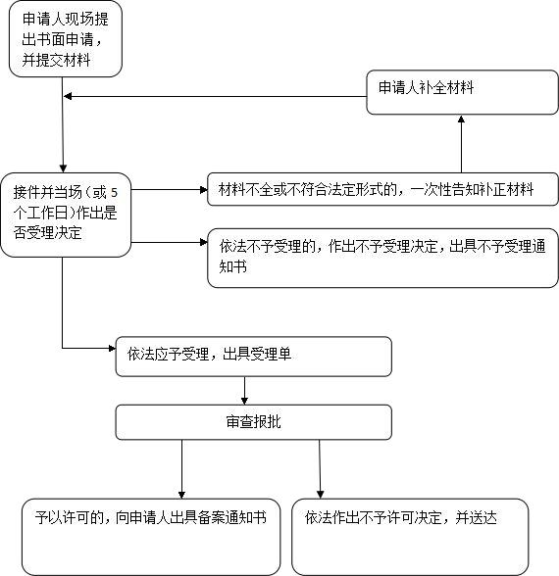

十、个人本外币兑换特许业务市场准入审批

（一）办理依据

1.《中华人民共和国外汇管理条例》（国务院令第 532 号）；

2. 《国家外汇管理局关于修订〈个人本外币兑换特许业务 试点管理办法〉的通知》（汇发〔2020〕6 号）。

（二）受理机构

国家外汇管理局江西省分局。

（三）决定机构

国家外汇管理局及国家外汇管理局江西省分局。

（四）审批数量

无数量限制。

（五）办事条件
1.申请人条件

（1）境内非金融机构拟在江西省分局辖内经营个人兑

换业务，应具备以下条件：

①具有独立法人资格，且资信状况良好。

②拥有 10%（含）以上的股权或控制权的机构与自然人，

以及主要受益所有人的资信状况良好，且无犯罪记录。

③主要管理人员、业务人员资信状况良好，无犯罪记录，具

有相关业务工作经验，熟悉个人外汇业务管理政策。

④经营外币代兑业务 6 个月以上，期间经营状况良好，未被外汇局和其他监管机构处罚；在申请资格前 6 个月内，办理代兑

业务不少于 2000 笔，且兑换金额不少于等值 100 万美元。

⑤具有适合经营的固定场所及设施，完善的业务管理制度及

兑换业务操作系统，该操作系统需使用接口模式接入个人外汇系

统。

⑥承诺办理个人兑换业务量和兑换笔数不少于市场准入最

低标准。

（2）境内非金融机构拟在全国范围内经营个人兑换业务，

应具备以下条件：

①取得在江西省分局辖内经营个人兑换业务资格 2 年以

上，且拥有不少于 5 家获准经营个人兑换业务的分支机构。

②自身及所辖兑换特许机构近 2 年内经营状况良好，未被外汇局和其他监管机构处罚，在申请之日前 12 个月内办理个人兑换业务金额不少于等值 2000 万美元。

③具备统一会计核算，集中管理营运资金、备付金，及时准

确报送数据等能力，能实时监控所辖兑换特许机构业务办理情况。

④承诺办理个人兑换业务量不少于市场准入最低标准。

（3）兑换特许机构分支机构申请开办兑换特许业务，应具

备以下条件：

①总部具有经营个人兑换业务资格。

②主要管理人员、业务人员资信状况良好，无犯罪记录，具

有相关业务工作经验，熟悉个人外汇业务管理政策。

③总部及所辖兑换特许机构近 2 年内经营状况良好，且未被

外汇局和其他监管机构处罚。

④具有适合经营的固定场所及设施，完善的业务管理制度及

兑换业务操作系统，该操作系统需使用接口模式接入个人外汇系

统

（4）境内非金融机构拟经营批发调钞业务，应具备以下条件：

①取得在全国范围内经营个人兑换业务资格 2 年以上。

②所辖兑换特许机构在不少于 3 个外汇分局辖内经营个人

兑换业务。

③自身及所辖兑换特许机构近 2 年内经营状况良好，且未被

外汇局和其他监管机构处罚，在申请之日前 12 个月内办理个人兑换业务金额不少于等值 4000 万美元。

④具有适合经营批发调钞业务的设施、办理系统及管理制度。

⑤承诺办理个人兑换业务量不少于市场准入最低标准。

2.符合上述条件的，准予批准。

- 境内非金融机构及其分支机构申请兑换特许业务，有如

下情形之一的，不予批准：

（1）提供不实材料未获批准的，自收到不予批准决定之日

起 1 年内不得再次申请。。

（2）在筹备期截止后未达到开办条件的，自筹备期届满之

日起 1 年内不得再次申请。

（3）兑换特许业务经营资格被撤销的，自撤销之日起 3 年

内不得再次申请。

（六）申请材料

1.申请在江西省分局辖内经营个人兑换业务进入筹备

期所需材料

序 | 提交材料名称 | 原件/ | 份数 | 纸质/ | 要求 | 备注
号 |  | 复印件 |  | 电子
1 | 申请报告 | 原件 | 1 | 纸质/电
 |  |  |  | 子
 | 拥有 10%（含）以上的股权或控制权 |  |  | 纸质/电
2 | 的机构与自然人，以及主要受益所有 | 原件 | 1
 | 人的资信状况良好，且无犯罪记录的 |  |  | 子
 | 说明材料
 | 主要管理人员、业务人员资信状况良
3 | 好，无犯罪记录，具有相关业务工作经 | 原件 | 1 | 纸质/电
 | 验，熟悉个人外汇业务管理政策的说明 |  |  | 子
 | 材料
 | 经营外币代兑业务 6 个月以上，在申
4 | 请前 6 个月内办理代兑业务达到业务 | 原件 | 1 | 纸质/电
 | 准入最低兑换笔数和兑换金额标准的 |  |  | 子
 | 证明材料
5 | 经营代兑业务期间未被外汇局和其他 | 原件 | 1 | 纸质/电
 | 监管机构处罚的声明 |  |  | 子

2.申请在江西省分局辖内开办个人兑换业务所需材料

序 | 提交材料名称 | 原件/ | 份数 | 纸质/ | 要求 | 备注
号 |  | 复印件 |  | 电子
1 | 申请报告 | 原件 | 1 | 纸质/电
 |  |  |  | 子
 | 适合经营兑换特许业务的场所及其他
 | 设施的说明材料，内容包括但不限于：
 | 营业场所所有权或使用权的证明材料，
 | 电脑硬件、数据库设备情况，能够实时、 |  |  | 纸质/电
2 | 完整监测与记录兑换特许业务经营活 | 原件 | 1
 |  |  |  | 子
 | 动的高清录像设备情况，审核境内个人
 | 客户有效身份证件的设备情况，以醒目
 | 中英文双语展示兑换币种和牌价的设
 | 备情况等
3 | 兑换业务操作系统说明材料，内容包括 | 原件 | 1 | 纸质/电
 | 但不限于：实时办理兑换业务、备付金 |  |  | 子

 | 管理、会计核算、汇总统计、存储记录
 | 交易等功能情况，以及遵照个人结售汇
 | 相关规定对超限额及分拆等行为予以
 | 风险提示的功能情况等
 | 业务管理制度，内容包括但不限于：业
 | 务操作规程，外币兑换牌价管理、备付 |  |  | 纸质/电
4 | 金管理、现钞管理、会计核算、统计报 | 原件 | 1
 |  |  |  | 子
 | 告、风险及相关内控管理、凭证和档案
 | 印章管理等制度
5 | 兑换业务操作系统满足以接口模式接 | 原件 | 1 | 纸质/电
 | 入个人外汇系统技术条件的证明材料 |  |  | 子
6 | 《个人本外币兑换特许业务经营承诺 | 原件 | 1 | 纸质/电
 | 书》 |  |  | 子

3.申请在全国范围内开办个人兑换业务所需材料

序 | 提交材料名称 | 原件/ | 份数 | 纸质/ | 要求 | 备注
号 |  | 复印件 |  | 电子
1 | 申请报告 | 原件 | 1 | 纸质/电
 |  |  |  | 子
 | 取得在江西省分局辖内经营个人
2 | 兑换业务资格 2 年以上，且拥有不少 | 原件 | 1 | 纸质/电
 | 于 5 家获准经营个人兑换业务的分支 |  |  | 子
 | 机构的证明材料
3 | 自身及所辖兑换特许机构近 2 年内经 |  | 1 | 纸质/电
 | 营状况良好，且未被外汇局和其他监管 | 原件
 |  |  |  | 子
 | 机构处罚的声明
 | 在申请之日前 12 个月内办理个人兑换
4 | 业务金额不少于等值 2000 万美元的 | 原件 | 1 | 纸质/电
 | 证明材料，包括上一年度经会计师事务 |  |  | 子
 | 所审计的个人兑换业务财务会计报告
 | 具备统一会计核算，集中管理营运资
5 | 金、备付金，及时准确报送数据等能力， | 原件 | 1 | 纸质/电
 | 能实时监控所辖兑换特许机构业务办 |  |  | 子
 | 理情况的说明材料
6 | 《个人本外币兑换特许业务经营承诺 | 原件 | 1 | 纸质/电
 | 书》 |  |  | 子

4.兑换特许机构分支机构申请开办个人兑换业务所需材料

序 | 提交材料名称 | 原件/ | 份数 | 纸质/ | 要求 | 备注
号 |  | 复印件 |  | 电子
1 | 申请报告 | 原件 | 1 | 纸质/电
 |  |  |  | 子
2 | 境内非金融机构同意该分支机构经营 | 原件 | 1 | 纸质/电

 | 个人兑换业务的授权文件 |  |  | 子
 | 境内非金融机构及所辖兑换特许机构 |  |  | 纸质/电
3 | 近 2 年内经营状况良好，且未被外汇 | 原件 | 1
 |  |  |  | 子
 | 局和其他监管机构处罚的声明
 | 主要管理人员、业务人员资信状况良
4 | 好，无犯罪记录，具有相关业务工作经 | 原件 | 1 | 纸质/电
 | 验，熟悉个人外汇业务管理政策的说明 |  |  | 子
 | 材料
 | 适合经营兑换特许业务的场所及其他
 | 设施的说明材料，内容包括但不限于：
 | 营业场所所有权或使用权的证明材料，
 | 电脑硬件、数据库设备情况，能够实时、 |  |  | 纸质/电
5 | 完整监测与记录兑换特许业务经营活 | 原件 | 1
 |  |  |  | 子
 | 动的高清录像设备情况，审核境内个人
 | 客户有效身份证件的设备情况，以醒目
 | 中英文双语展示兑换币种和牌价的设
 | 备情况等
 | 兑换业务操作系统说明材料，内容包括
 | 但不限于：实时办理兑换业务、备付金
6 | 管理、会计核算、汇总统计、存储记录 | 原件 | 1 | 纸质/电
 | 交易等功能情况，以及遵照个人结售汇 |  |  | 子
 | 相关规定对超限额及分拆等行为予以
 | 风险提示的功能情况等
 | 业务管理制度，内容包括但不限于：业
 | 务操作规程，外币兑换牌价管理、备付 |  |  | 纸质/电
7 | 金管理、现钞管理、会计核算、统计报 | 原件 | 1
 |  |  |  | 子
 | 告、风险及相关内控管理、凭证和档案
 | 印章管理等制度
8 | 兑换业务操作系统满足以接口模式接 | 原件 | 1 | 纸质/电
 | 入个人外汇系统技术条件的证明材料 |  |  | 子

5.申请经营批发调钞业务所需材料

序 | 提交材料名称 | 原件/ | 份数 | 纸质/ | 要求 | 备注
号 |  | 复印件 |  | 电子
1 | 申请报告 | 原件 | 1 | 纸质/电
 |  |  |  | 子
 | 取得在全国范围内经营个人兑换业务
2 | 资格 2 年以上，所辖兑换特许机构在 | 原件 | 1 | 纸质/电
 | 不少于 3 个外汇分局辖内经营个人兑 |  |  | 子
 | 换业务的证明材料
3 | 自身及所辖兑换特许机构近 2 年内经 |  | 1 | 纸质/电
 | 营状况良好，且未被外汇局和其他监管 | 原件
 |  |  |  | 子
 | 机构处罚的声明

4 | 在申请之日前 12 个月内办理个人兑换 |  | 1 | 纸质/电
 | 业务金额不少于等值 4000 万美元的 | 原件
 |  |  |  | 子
 | 证明材料
5 | 具有适合经营批发调钞业务的设施、办 | 原件 | 1 | 纸质/电
 | 理系统及管理制度的说明材料 |  |  | 子
6 | 《个人本外币兑换特许业务经营承诺 | 原件 | 1 | 纸质/电
 | 书》 |  |  | 子

（七）申请接受

申请人可通过窗口、邮寄等方式提交材料。拟在江西辖内经

营特许业务的，申请机构持所需材料向所在地外汇局提出申请。

所在地外汇局初审合格后逐级报国家外汇管理局江西省分局批

准。在江西辖内经营特许业务的机构拟在全国范围内经营的，持

所需材料向国家外汇管理局江西省分局提交申请。

国家外汇管理局江西省分局接受申请窗口为：“国家外汇管

理局江西省分局行政审批受理大厅”，联系电话（0791）86613742。

邮寄地址：江西省南昌市东湖区铁街 25 号，邮政编码 330008。

（八）基本办理流程

1.拟在江西辖内经营特许业务的：

（1）申请机构持所需材料向所在地外汇局申请；

（2）所在地外汇局初审合格后逐级报江西省分局批准；（3）江西省分局在收到完整申请材料之日起 20 个工作日内

做出批准或不批准其进入筹备期的书面决定；

（4）申请机构在筹备期间达到特许业务开办条件的，持所需资料向所在地外汇局提交申请；

（5）所在地外汇局初审合格后逐级报江西省分局批准；（6）江西省分局自收到完整申请材料之日起 20 个工作日

内，对申请机构的开办条件进行现场验收，做出批准或不批准的书面决定，并对获得批准的机构发放兑换特许证。

2.在江西辖内经营特许业务的机构拟在全国范围内经营的：

（1）向江西省分局提交申请；

（2）江西省分局自收到完整申请材料之日起 20 个工作日内初审同意后报国家外汇管理局批准。

（3）材料不全或不符合法定形式的，一次性告知补正材料，并出具《行政许可补正通知书》。

（九）办理方式

一般程序申请、受理、审查、出具正式公文并发放兑换特许

证。

（十）审批时限

自受理之日起 20 个工作日内。办理过程中所需的现场验收

等，不计入时限。

（十一）审批收费依据及标准

不收费。

（十二）审批结果

兑换特许证、正式公文。

（十三）结果送达

通过现场告知或电话通知申请人，并通过现场领取或邮寄方

式将结果送达。

（十四）申请人权利和义务

申请人有权依法提出行政审批申请，依法进行投诉、举报、

复议、诉讼等。申请人有义务保证申请材料完整、真实、准确，

获批后合法合规办理相关业务。

（十五）事项审查类型

前审后批

（十六）办公地址和时间

国家外汇管理局江西省分局办公地址:江西省南昌市东湖

区铁街 25 号，邮政编码 330008。

办公时间：上午:8：30--12:00

下午：2:00--5:30（冬季作息时间为 2:00--5:00）

（十七）禁止性要求

详见（五）办事条件

（十八）咨询途径、公开查询、监督投诉

向各地外汇局进行咨询、进程查询、监督投诉等可通过各

地外汇局官方互联网站的相应栏目进行。网址可通过

www.safe.gov.cn 进行链接，也可通过各外汇局官方互联网站

上公布的电话进行。

（十九）申请材料示范文本

无固定格式，但需要根据总行、分行、支行提供不同的材

料。

（二十）常见错误示例

申请材料要件不全。

附录

基本流程图

申请人现场提

出书面申请，

并提交材料

接件并当场（或 5

申请人补全材料
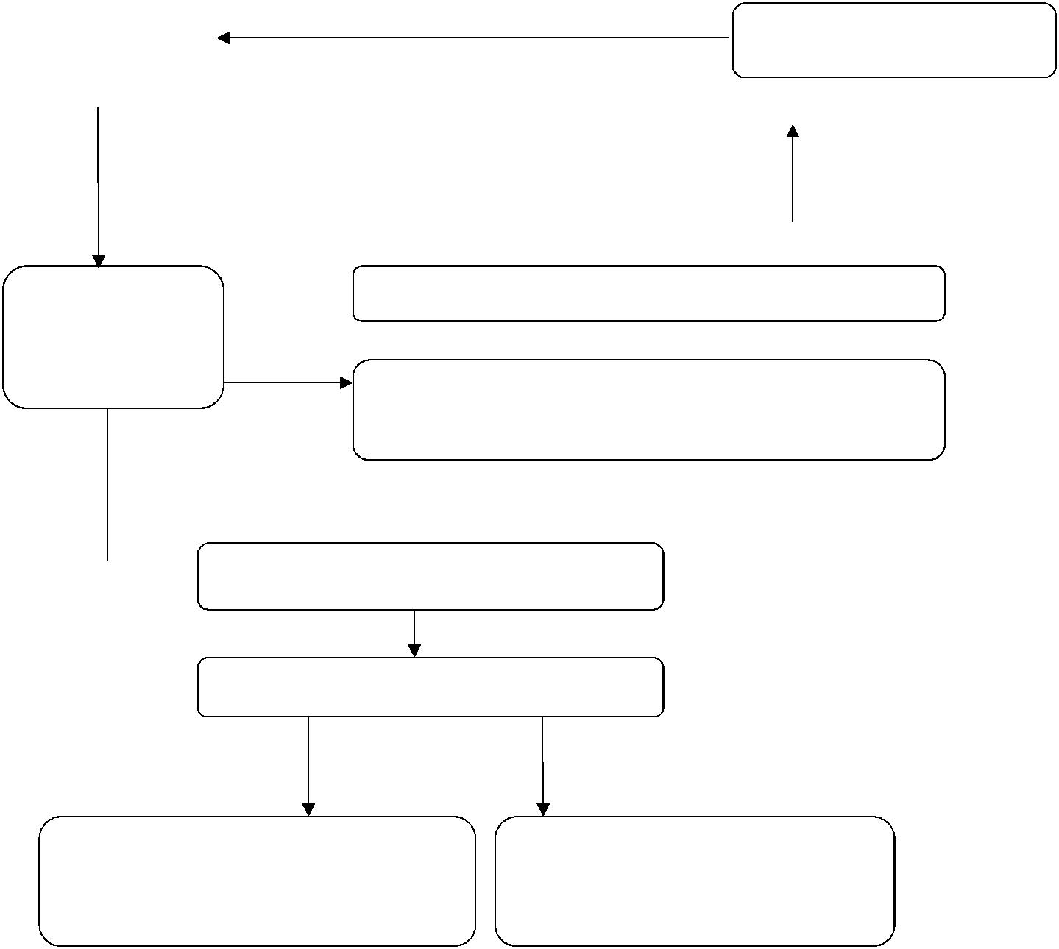

材料不全或不符合法定形式的，一次性告知补正材料

个工作日）作出是

否受理决定

依法不予受理的，作出不予受理决定，出具不予受理通知书

依法应予受理，出具受理单

审查报批

予以许可的，向申请人出具批准书面决 依法作出不予许可决定，并送达定，发放兑换特许证

